**مدرسة القادسية الايتدائية**

**ورقة عمل دين للصف الثاني**

[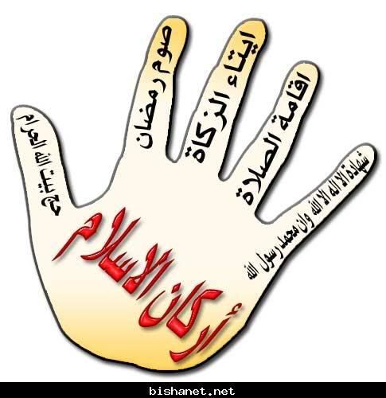](http://www.google.co.il/url?sa=i&rct=j&q=&esrc=s&frm=1&source=images&cd=&cad=rja&docid=ZYDvfEQeqMVnJM&tbnid=rdYogbuo56LYXM:&ved=0CAUQjRw&url=http://www.kalemasawaa.com/vb/t1517.html&ei=EtA_UqOiOs-QswamqYC4CA&bvm=bv.52434380,d.d2k&psig=AFQjCNFz9RfUAU5niZfsHWFDMemsA9gh8g&ust=1380000116038330)الاسم :ـــــــــــــــــــــ التاريخ :ــــــــــــــــــــــــــ

**كلمة السر**

|  |  |  |  |  |  |  |
| --- | --- | --- | --- | --- | --- | --- |
| ش | هـ | ا | د | ت | ا | ن |
| ز | كـ | ا | ة | \\\\\ | ا | ر |
| ص | و | م | \\\\ | حـ | ج | كـ |
| ص | ل | ا | ة | \\\\ | ا | ن |
| م | س | ل | م | \\\\ | ا | ل |
| م | حـ | مـ | د | ا | س | ل |
| ا | م | \\\\ | مـ | غـ | ر | ب |
| ر | مـ | ضـ | ا | ن | \\\\ | \\\\ |

**شهادتان , زكاة, صوم, حج , صلاة , مسلم , محمد , مـغرب , رمضان**

**كلمة السر هي :ــــــــــــــــــــــــــــــــــــ**